Linux ako niečo navyše


Autor | Vydavateľ | Licencia | Vydanie | GKBN
Stanislav Hoferek | Greenie knižnica | CC-BY-NC-ND | Dvanáste (2020) | 101101

O knihe
Zaujímavá kniha o sile informácií - zameraná na tie, ktoré sa vám určite hodia, nič nestoja a nehryzú. Používate Windows a nechcete používať Linux? Výborne, ste na správnej adrese.

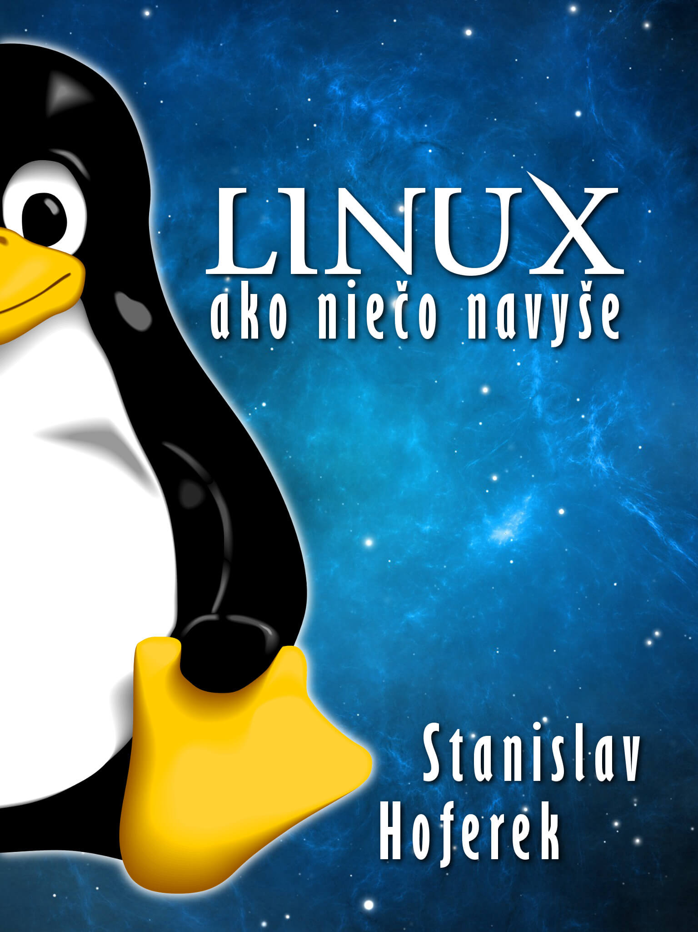
Spoznajte lepšie ten softvér, ktorý máte - vďaka tomu, že spoznáte konkurenciu. Učebnica iného myslenia v príkladoch, bez odborných termínov. Informácie o problémoch, ktoré majú viac ako jedno riešenie.

Obsah
Linux ako niečo navyše 1
O knihe 2
Obsah 3
Informácie vás neuhryznú, ani keď sú zadarmo 5
Dvakrát meraj a raz rež! 10
Sokovia a nepriatelia 15
Hračka, záchrana a životný štýl 20
Ľudia a vedomosti 25
Ale ja som zvyknutý na Windows 30
Blato, kaluž, doska a tučniaky 35
Tipy pre použitie LiveCD 38
Čo sa zmenilo za 10 rokov? 40

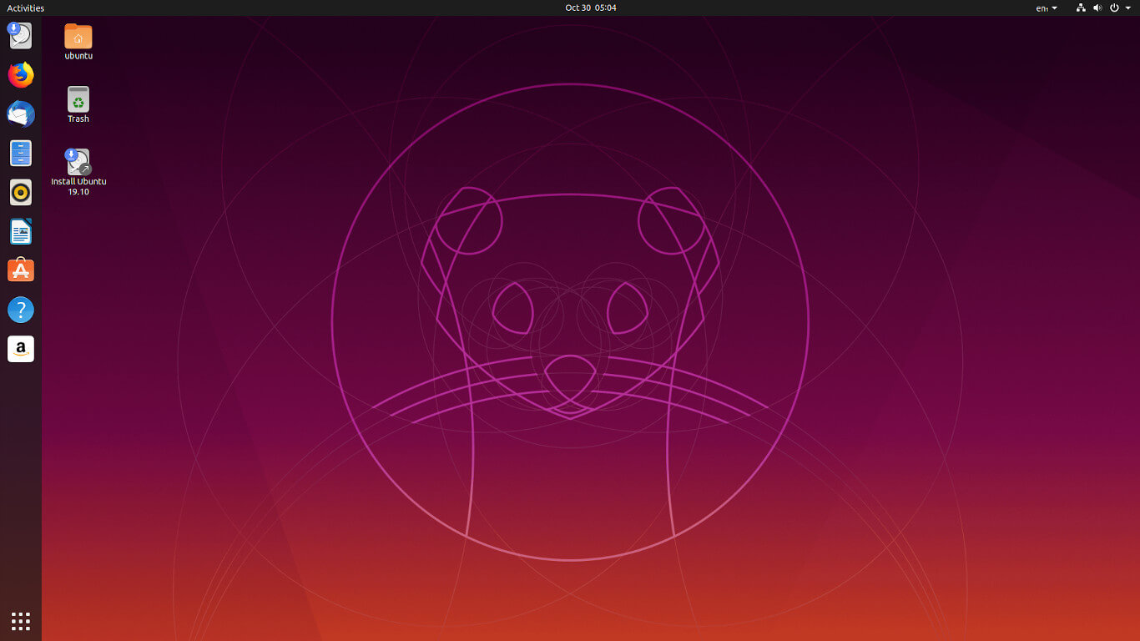Obrázok 1: Linuxová distribúcia Ubuntu je považovaná za úplnú klasiku. Jednoduchý, ľahko použiteľný systém, ktorý je pravdepodobne najrozšírenejšou distribúciou Linuxu. Mnohé iné systémy na ňom zakladajú.

Informácie vás neuhryznú, ani keď sú zadarmo
Pri príležitosti výročia televízie TA3, ktorá začala po udalostiach 11. Septembra 2001, sa veľakrát spomínali informácie. Samozrejme, k spravodajskej televízii tie informácie patria, bez nich by tento spôsob vysielania nebol. Súčasťou oslavy bolo, samozrejme, získavanie informácií o začiatku tohto projektu. Nie, nebudem citovať presné slová, no zachytil som v nich najdôležitejšie slovo – potreba. Potreba mať informácie. Potreba vedieť s nimi zaobchádzať. Potreba použiť ich v pravú dobu. Slová potreba a informácia sú veľmi pretkané a vychádzajú z veľmi jednoduchého poznatku – ľudia nevedia všetko. Každý človek je určitým spôsobom iný, jedinečný, má iné skúsenosti a spomienky. Túži po iných veciach, má individuálne požiadavky. Ak sa stretnú dvaja odlišní ľudia, pričom každý z nich má inú osobnosť, môžu si neporozumieť – alebo porozumieť veľmi dobre, aj vďaka tomu, že si časť odlišných informácií vymenia.

Ak sa spýtate známeho na niečo, chcete dostať informáciu, máte to väčšinou zadarmo. Skúste sa spýtať kolegu na aktuálny čas, lásky svojho života aký mala deň, alebo kamaráta pri pive na aktuálny stav futbalu, ktorý s napätím sleduje. Sú to úplne obyčajné otázky, na ktoré môžete dostať odpoveď. Informácie vás neuhryznú, ani keď sú zadarmo. Názov tohto dokumentu je „Linux ako niečo navyše“. Môžete sa pýtať, môžete zo mňa dolovať informáciu, prečo som použil práve tento názov. A rád vám odpoviem. Linux je niečo, čo by sa dalo nazvať bonusom, vedľajšou uličkou, experimentom. Zároveň však môže byť hlavnou ulicou a všetko ostatné vedľajšou. Vec názoru, vec peňaženky, vec informácii. Nie je nutné zatajovať situáciu, ktorá bola v čase písania dokumentu. Microsoft Windows má po dlhé roky silnú pozíciu v operačných systémoch. S trochou preháňania by sa dalo povedať, že je jediný rozšírený a všetko ostatné sú len blchy. Malé percentá, kúsočky z grafov. Linux je pre niektorých ľudí celý život – ich práca, spôsob myslenia. Takýchto ľudí je však málo a pre väčšinu je to niečo málo známe. Preplnené pravdami, polopravdami aj úplnými nezmyslami.

Fajn, niečo ďalšie existuje, volá sa to Linux a je to úplne iné ako to, čo sa považuje za štandard alebo samozrejmosť. Možno som si pozrel na internete výhody i nevýhody a možno nie. Sú tam zaujímavé veci pre niekoho, i také, ktoré stoja ledva za zmienku. Čo s tým ale mám ja? Má ma to vôbec zaujímať a čo z toho budem mať? Ukážte mi niekoho, kto sa rozhodne prejsť na Linux len tak. Ráno sa zobudí, oblečie sa, urobí si kávu a prejde na Linux. Takto to nefunguje a ak áno, tak len v obmedzenej miere. Je to niečo iné a ak chcem, tak si to dám. Čo mi to prinesie? Otázku „čo mi to prinesie“ považujem za kľúčovú a rád by som sa v celom dokumente venoval odpovedi. Otázku máme, odpoveď na niekoľko strán je pred nami a tiež veľmi skrátene v jednom slove – informácie.
Ak skúsim niečo nové, získam informácie. Niekoľko príkladov:

- Kúpite si jeden druh chleba z dvoch pekární. Do ktorej budete chodiť?
- Vyskúšate si originálny Jeep a terénne vozidlo inej značky. Ktoré si kúpite?
- Na jednom TV programe beží dokument, na druhom akčný film. Kto bude mať prednosť?

Dva chleby, čo s nimi? Môžete porovnať ich cenu, chuť, kvalitu, estetické spracovanie, obsah alergénov, balenie, použiteľnosť do ďalších jedál, „mrvivosť“, obsah užitočných látok... prakticky čokoľvek. Môžete zjesť jeden a druhý už pri ovoňaní vyhodiť, môžete brať vzorky do skúmaviek a testovať ich v laboratóriu, alebo napríklad jeden zjesť v sobotu a druhý v nedeľu. Ak by boli obidve pekárne od vás rovnako ďaleko, môžete ísť do tej, kde vám chlieb chutil viac, kde bol lacnejší alebo ktorý je lepší v akomsi indexe, ktorý je pre vás dôležitý. Môžete si celé roky kupovať horší chlieb, pretože máte tú a tú pekáreň bližšie. Alebo môžete ísť do vzdialenejšej, ak je tam chlieb oveľa lepší ako v tej, ktorá je za rohom. Celé rozhodovanie máte v rukách vy a je na vás, ako sa rozhodnete. Koľko máte možností? Len v tomto odstavci ich máte niekoľko, ani náhodou nie všetky. A ak sa chcete čo najlepšie rozhodnúť, potrebujete informácie. Rozhodnite sa vy, alebo sa s niekým poraďte. Znovu úplne na vás, vo vašich rukách.

Ako ďalší príklad som uviedol Jeep a vozidlo inej značky. Jeep je známa značka automobilov, ktoré nemajú problém vydať sa do terénu. Nie je to ale jediný výrobca, čo ponúka túto schopnosť. Čo je pre vás najdôležitejšie? Výkon? Spotreba? Značka? Môžete si prezrieť autá zblízka, odskúšať si ich, prezrieť technické parametre, odviesť sa na ňom. Výber je úplne na vás, rovnako ako v predchádzajúcom príklade. Čím viac informácii máte, tým sa môžete presnejšie rozhodnúť. U TV je to znovu porovnanie informácii. Videli ste spomínaný dokument? Tak si pozrite konkurenčný program. Alebo ste videli ten dokument a je tak dobrý, že si ho radi pozriete znovu? Môžete pozerať jeden program a to ten, ktorý vás láka (alebo ku ktorému vás donúti kolektív). Máte však aj ďalšie možnosti. Nahrať si ten druhý? Stiahnuť ho potom z internetu? Pred začatím obidvoch programov doniesť druhý televízor a sledovať súčasne, pozrieť si jeden program v sobotu a druhý v iný deň, keď bude jeho repríza... Ak viete nahrať ten druhý, ak viete stiahnuť z internetu, ak viete kde zohnať druhý televízor a tak ďalej. Ak máte informácie, viete ako na to a máte na to určité prostriedky.

A teraz z iného súdka. Pozná niekto z vás udalosti Druhej svetovej vojny? Informácia za informáciou. O armádach, generáloch, taktických plánoch - a stačí, keď sa mimoriadne tajné informácie japonského námorníctva dostanú k Američanom a už je slávne cisárske námorníctvo rozdrvené. Ako inak mohlo dopadnúť, ak sa informácia „tam a tam, vtedy a vtedy, pripravíme Američanom pascu“ dostane do rúk nepriateľa. A do ešte väčšej pasce sa dostali Japonci. Neviem, koľko čoho bolo zničené, len to, že sa z toho Japonsko už nespamätalo. Ak by som to ale potreboval vedieť, viem to nájsť? Kto mi poradí? Kto to vie dobre a dodá mi to dostatočne rýchlo a v dobrej kvalite? Keby som nevedel nič o internete, asi by som to hľadal v knihe. V encyklopédii. Internet ale existuje a v ňom funguje Wikipédia a podobné projekty. Alebo to budem hľadať zaradom, alebo znovu využijem informáciu, že existuje nejaký Google, ktorý s hľadaním dobrovoľne, bez nejakých nárokov, poradí. O polnoci, cez nedeľný obed... kedykoľvek.

Ako dlho sa vzdelávate? Ako dlho získavate nové informácie? Fyzikálno - chemikálne poznatky, nové ceny v najnovšom obchode, priebeh sezóny v hokeji alebo zápletky v obľúbených seriáloch?
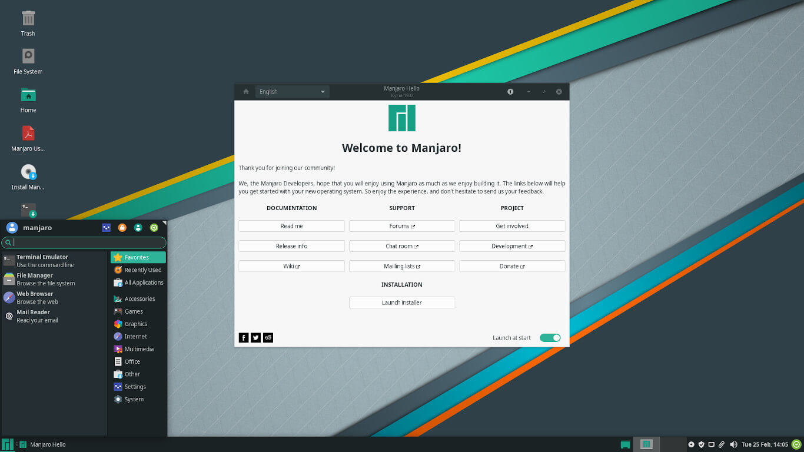Obrázok 2: Manjaro je známy, moderný systém, ktorý kombinuje rýchlosť a pokročilé funkcie Arch Linuxu a jednoduché použitie, podobné tomu z Ubuntu alebo Microsoft Windows.

Dvakrát meraj a raz rež!
K dispozícii sú Linux, Windows, FreeBSD, Solaris, ReactOS a mnohé ďalšie riešenia. Ktoré si vybrať? Koľko krát premeriavať možnosti a analyzovať všetko dookola? Na vás. Toto je také, toto je hentaké, niečo z toho sa musí používať a tým to končí. Bodka, amen, THE END veľkými písmenami. Alebo nie?

Do životopisu sa bežne píšu jazyky. Angličtina, za slovom pomlčka a za ňou napríklad slovo pokročilý. Nič viac. Ak by ste toto vyplnili v životopise, mohli by ste sa uchádzať len o niektoré práce, nie o všetky. Máte schopnosť komunikovať v slovenskom jazyku a veľmi obmedzenú schopnosť komunikovať v anglickom jazyku. Predstavte si teraz znovu životopis, znovu jazyky a tentokrát nasledovný zápis:

Angličtina – pokročilý
Francúzština – začiatočník
Nemčina – začiatočník
Španielčina – začiatočník
Ruština - začiatočník

Každý, kto by čítal tento zápis, by si povedal: „Hmmm, zaujímavé, tento človek má naozaj rád jazyky. Zaujíma sa o ne a ak by pracoval na pozícii, ktorá súvisí s jazykmi, tak by mohol byť veľmi užitočný“.

Teraz si to len trochu poprehadzujme napríklad na operačné systémy:
Windows – pokročilý

A druhý zápis:
Windows – pokročilý
Linux – začiatočník
FreeBSD – začiatočník
Solaris – začiatočník
ReactOS – začiatočník

Pohľad niekoho kdesi z personálneho oddelenia by bol rovnaký, ako pri jazykoch. Niečo typu „Tohoto to baví, berieme ho“. Samozrejme, tieto dva kúsky sú veľmi odlišné, to druhé je oveľa lepšie ako to prvé. Prečo je tomu ale tak?

Ak viete svoj materinský jazyk a doučíte sa ku tomu angličtinu, bude pre vás jednoduchšie učiť sa ďalší jazyk. Už máte prehľad, ako „systém funguje“. Úplne inak je v angličtine a v slovenčine urobený slovosled, inak sa zapisuje veta v budúcom čase a odlišných je veľa ďalších vecí. Ak by ste sa teraz mali doučiť napríklad Francúzštinu, tak potrebujete len pochopiť princíp a, ako inak, naučiť sa niečo zo slovnej zásoby. Každý jazyk nejako funguje a milióny ľudí vedia ako. Ak vie dvanásťročný Francúz po francúzsky a ešte sa popri tom učí niekde v škole Angličtinu, tak tú jeho francúzštinu môžete zvládnuť aj vy. Ak máte na to chuť a ak sa dobre motivujete. A taktiež ak nemáte nejaký veľký problém s učením jazykov.
V počítačoch je to podobne. Viete Windows a viete Linux, učiť sa potom napríklad FreeBSD nie je problém. Stačí vedieť, ako systém funguje. Je bližšie FreeBSD k Linuxu, alebo Francúzština k Angličtine? Nech sa páči, môžete si to porovnávať ako chcete. Základy Francúzštiny sa dajú získať napríklad návštevou Paríža, základy FreeBSD skúsením LiveCD, nainštalovaním tohto systému na váš počítač ako hlavný systém – alebo do virtuálnej mechaniky.

A teraz jedna dobrá otázka – dá sa zvládnuť používať Linux? A čo to znamená Linux? a čo to vlastne znamená „zvládnuť“ ? Pre väčšinu ľudí, ktorý sa o počítače zaujímajú a už si o ňom niečo prečítalo, je Linux:
1. Niečo, čo je zadarmo a má veľa ďalších výhod
2. Niečo, čo ak by som sa naučil, tak by som mohol používať

Môcť sa to používať môže, však prečo nie? Stačí sa to naučiť, mať o tom nejaké informácie. Naučiť sa používať Linux sa dá od známych, na rôznych školeniach a podobne. No o čom sa málo hovorí, môže vás to naučiť sám. Ak je zadarmo, tak si ho môže ktokoľvek a kedykoľvek skúsiť a tak získať základné informácie o tom, čo to je. Učiť sa Linux neznamená hľadať všetko v knihách. Je to viac o hľadaní, myslení klikaní na ikony. Alebo by niekoho mohol povedať, že je to o hľadaní cesty.


Teória bludiska je niečo, čo ma napadlo práve v tejto chvíli. Čo je to bludisko? Skúste si ho predstaviť. Zakreslite si niekde bod A a niekde inde bod B. No a skúste sa tam dostať. Ako na to pôjdete? Jedna z možností je ťahať akúsi čiaru či prst po všetkých tých komplikovaných chodbičkách. Dôvod je jednoduchý, funguje to. Raz nájdete tú správnu cestu. Ako človiečik v bludisku by ste robili to isté. Obyčajný, nezaujímavý človiečik s poradovým číslom. Ak sa ale niečo učíte, tak múdriete, zvyšuje sa vaša schopnosť logicky uvažovať – získavate nadhľad. Pri pohľade zhora môžete nájsť cestu oveľa rýchlejšie. Dokonca ich môžete nájsť viac, oveľa viac. Akou pôjdete? Tou, ktorá sa dá ľahko zapamätať? Najrýchlejšou? Alebo tou najviac komplikovanou? S dostatočným nadhľadom si môžete v reálnom čase voliť nadhľad, alebo niekomu pomáhať. Len si predstavte, že sa ocitnete v strede veľkého bludiska a máte priateľa na telefóne, ktorý vám povie, kedy ísť doľava a kedy doprava.
Znovu trochu k téme, k tomu Linuxu. Samozrejme, že (takmer) nikto nebude hneď rozpitvávať jadro, no niektoré rozdiely si všimne okamžite. „Aha, tu sú dva panely. Neviem, prečo je to tak, ale zanedlho to zistím. Už to mám, v jednom je toto a v druhom je toto!“ Môžete si prezerať panely v Linuxe (v ukážke sa myslelo grafické prostredie GNOME) a ak vás to bavilo, tak si môžete pozrieť to isté vo Windows. Iný panel, iné nastavenia. Panel v GNOME je lepší v tom a tom, panel vo Windows je lepší v inom. A už máte rozdiely. Informácie o tom, že niečo môže byť iné ako to jediné, čo ste poznali. A možno si v GNOME paneli nájdete niečo zaujímavé a pokúsite sa to dať do panelu vo Windows. Pôjde to? Nepôjde to? Zisťovaním to zistíte. Môžete tiež zistiť, že každý panel je fajn, ale ani jeden nie je ideál. A možno na ideál narazíte pri hľadaní v Google. A možno nepotrebujete ideál, alebo sa pustíte do niečoho vlastného.

Predstavte si, že máte nový počítač bez operačného systému. Aký tam nainštalujete? Windows? Linux? Niečo iné? Podľa čoho by ste sa rozhodovali?

Sokovia a nepriatelia
Ak ste sa dočítali až sem, tak si prečítajte niečo o konkurenčnom boji dvoch systémov, i dvoch odlišných pohľadoch na vec. Máte nový notebook a v ňom žiadny operačný systém. Bolo by dobre niektorý tam nainštalovať. Ale ktorý? Čo by chcel napríklad Microsoft? Pre túto spoločnosť by bolo najlepším riešením, keby sa tam nainštaloval Windows a Office z ich spoločnosti. Zakúpi sa u nich DVD, ktoré sa následne nainštaluje odborníkom, ktorý sa postará o to, aby všetko fungovalo tak, ako má. Po čase sa vymení ich verzia Windows a Office za novšiu verziu. Zarobí sa teda na prvom DVD so systémom, na prvom kancelárskom balíku, na druhom systéme a na druhom kancelárskom balíku. Predajca si zarobí taktiež. Kúpi DVD za 70€ a predá ho za 100€ a tak má 30€ zisk. A taktiež si popýta niečo za robotu. Keď sa na to pozriete, tak je všetko v poriadku. Zarobí si výrobca, predajca a zákazník má to najlepšie, čo pozná. Za zaplatené peniaze má systém, ktorý sa aktualizuje a opravujú sa bezpečnostné problémy.

Zrazu sa ale zákazník dozvie, že ten Windows nie je jediný. Vraj nejaký fínsky študent urobil jadro úplne iného systému, pracuje na tom veľa ďalších ľudí a podľa tích, ktorí to poznajú, je to super. Čo bude robiť? Dá si na nový notebook Windows, ktorý musí znovu zakúpiť, alebo Linux, ktorý je zadarmo? Pre spoločnosť Microsoft, ktorá Windows a MS Office vytvára, je to úplná katastrofa. Čo ak sa mu bude páčiť ten Linux? Čo ak ho dá aj na druhý počítač a prestane používať ich produkty? Čo ak sa mu Linux a OpenOffice.org/LibreOffice zapáči natoľko, že povie ostatným o tomto systéme? Čo ak bude mať viac ľudí informácie o niečom, čo im je priama konkurencia a poskytuje veci, ktoré oni poskytnúť nedokážu? Existujú dve možnosti, ako postupovať. Zlepšovať svoje produkty a urobiť ich dostupnejšími, alebo ísť súdnymi cestami a naháňať sa patentmi, žalobami a tak podobne. Žiaľ, obidve sú reálne.

Mám nový notebook. Je pre mňa nový, no nie je konštrukčne nový. Technológie, ktoré v sebe má, sú dávno prekonané. Inými slovami má oveľa menší výkon, ako majú nové modely v bežnej cene. Trochu vulgárne je to úplný šmejd. Získaný spolu s operačným systémom Windows XP, ktorý je legálne zakúpený a bol súčasťou notebooku. Keď sa mi dostal do rúk, mal som niekoľko možností. Nechať po pôvodnom majiteľovi operačný systém Windows XP, alebo samozrejme pridať tam niečo iné. V čase, keď som ho dostal, som už mal skúsenosti aj so systémom Windows, aj so systémom Linux a minimálne skúsenosti s inými operačnými systémami. Rozhodol som sa, že by som na ňom chcel mať alebo operačný systém Windows, ktorý dobre poznám, alebo Linux, ktorý poznám tiež. Mal som legálnu možnosť nainštalovať ktorýkoľvek systém a rozhodoval som sa. Nie je to len tak lusknúť prstom a povedať: Sem pôjde možnosť A. A dávať niečo za každú cenu, to tiež nie je vhodné riešenie.
Pokúsil som sa zistiť čo najviac informácií pred konaním. Informácie sú zadarmo. Ak sa k nim chce dostať. Je až neuveriteľné, koľko informácií je okolo nás. A v nás.

Za potrebné informácie o notebooku som považoval nasledovné:
- výkon procesora a grafiky, veľkosť operačnej pamäte a pevného disku
- podpora hardvéru v rôznych operačných systémoch. Zameral som sa na tie, ktoré som považoval za vhodné na konkrétne nasadenie
- zistenie, ktoré moje požiadavky by boli v každom prípade uspokojené, na ktoré aktivity by som po inštalácii mohol notebook používať úplne, na ktoré čiastočne a na ktoré budem musieť používať iný počítač.

Ako to všetko zistiť? Odmerať veľkosť RAM a odpísať si presný typ procesora a ďalších dokumentov sa dá cez ovládací panel Windows, cez niektorý špecializovaný softvér, alebo aj cez Linux, ktorý nebol nainštalovaný, no dokáže sa v limitovanom režime spustiť priamo z CD. Ukázalo sa, že notebook má slabý procesor, dostatok operačnej pamäte pre menej náročný systém, dostatočne veľký pevný disk pre dva systémy a zároveň pre osobné súbory, ako napríklad hudba a rôzne zálohy. Grafická karta je na hranie novších hier veľmi nevhodná, no na animáciu menej náročného prostredia je postačujúca. V prvom bode som si mohol roztriediť systémy na tie, o ktorých budem ďalej uvažovať. Zelenú dostal Windows XP, ktorý bol legálne nadobudnutý a zaručene na ňom všetky súčasti fungujú a Linux, kde by všetko malo fungovať. Z distribúcii Linuxu som vyradil openSUSE, Gentoo a Archlinux, ktoré sú podľa informácií ktoré mám vhodnejšie pre viac výkonné počítače alebo pre iného používateľa. Rozlúčil som sa tiež s použitím Windows Vista.
V druhom bode som otestoval notebook na to, ako si poradí s každým systémom. Po vydaní Windows 7 sa odskúšal aj tento systém, no problémové niektoré ovládače a celková pomalosť systému na tak slabom notebooku ma donútili veľmi rýchlo sa tohto systému zbaviť. Z linuxových distribúcii, ktoré sa testovali, sa dali celkom dobre používať PCLinuxOS, Salix a Greenie. Nakoniec bol nainštalovaný systém Windows XP spolu so systémom Greenie. Jeden na hry a jeden na písanie a prácu s internetom, na ktorý je podľa informácií, ktoré mám, k dispozícií vhodnejší. Po problémoch s pevným diskom, ktorého veľkú časť kapacity som musel prehlásiť za voľné miesto, sa kapacita zmenšila tak, že by bolo hlúpe použitie dvoch systémov a tak tam ostal len jeden – v mojom prípade Greenie. Systém zvláda všetko, okrem hrania niektorých hier, ktoré boli pod Windows XP funkčné. A tak som sa musel uspokojiť len s tými hrami, ktoré sú v Linuxe, na internete ako online hry a s tými, ktorých spúšťanie cez WINE (viac či menej emulátor) funguje.

Ako by to dopadlo, keby som nič iné ako Windows nepoznal? Veľmi jednoducho, použil by som tento systém. Z dostupných informácií, ktoré mám, som sa však rozhodol pre Linux. Spolunažívanie dvoch odlišných systémov prinieslo znovu informácie. Jeden systém bol rýchlejší v jednej činnosti ako ten druhý a naopak. Ak by som stretol človeka, ktorý by mal podobný hardvér, mohol by som sa podeliť o svoje skúsenosti. Linux je niečo navyše, čo mi dalo ďalšiu možnosť. Mohol som sa báť niečoho iného ako je to, na čom som vyrastal, no dostal som možnosť zadarmo si vyskúšať niečo iné.

Ak si môžeme raz za 4 roky voliť zástupcov do parlamentu a len málokedy niektorého politika vôbec stretnete, prípadne len máloktorý zákon vás výraznejšie ovplyvní, dáva zmysel voliť si niečo, čo sa používa každý deň?

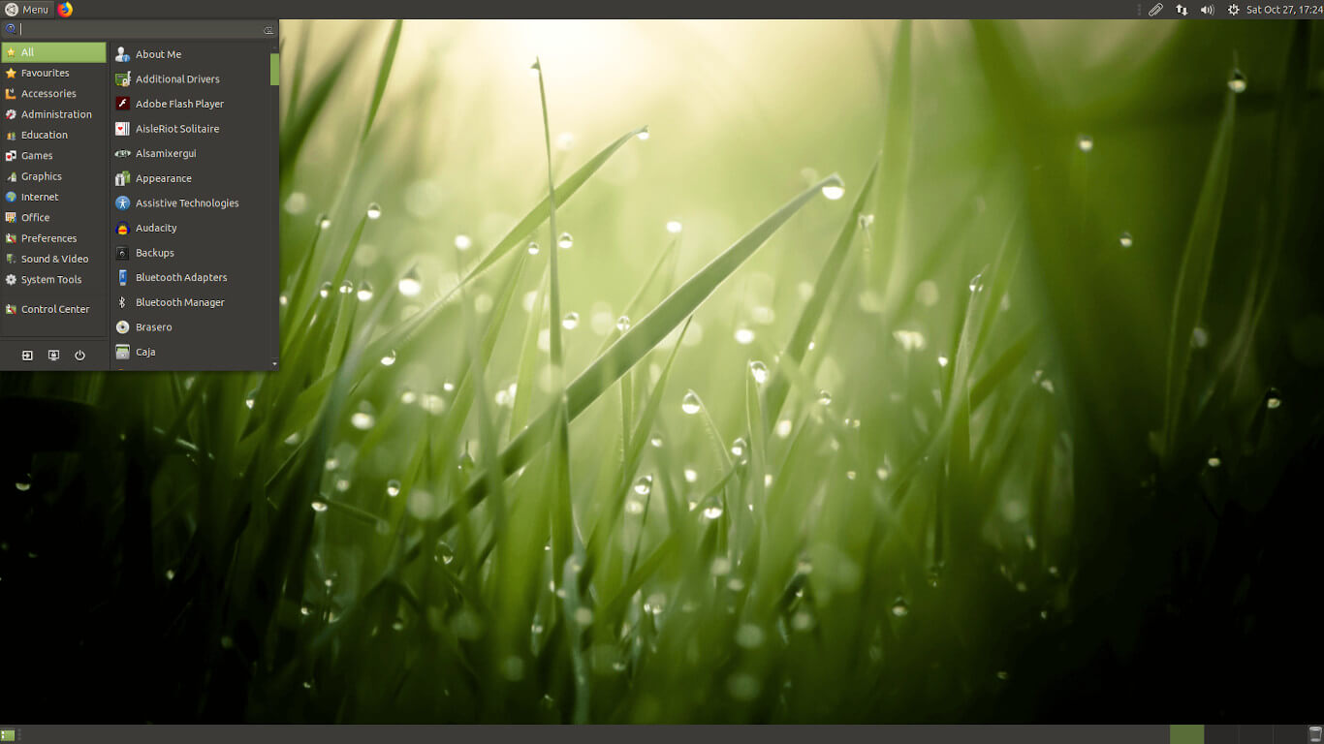Obrázok 3: Greenie je jediná slovenská distribúcia Linuxu. Vychádza z Ubuntu, momentálne predovšetkým z Ubuntu MATE. Ide o systém, ktorý funguje dobre i bez pripojenia do internetu a v základnom balíku má všetko potrebné.

Hračka, záchrana a životný štýl
Alternatíva môže byť hračka. Koníček, chuť spoznávať niečo iné. Na pracovisku počúvať populárnu hudbu, no v domácnosti sa započúvať do klasiky alebo death metalu. Spoznávať Linux je to isté, ako spoznávať dejiny, náboženstvá alebo filozofie. Koľko ľudí by si prialo robiť to, čo sa im chce – no nemôžu. Niekto alebo niečo im stále káže ako žiť, ako sa správať, čo má byť pre nich dôležité. Linux je taký opak, možnosť robiť čokoľvek. Vytvorený na to, aby ho niekto skúšal a používal, bez ohľadu na všetky tie veci, ktoré sú nesprávne či neľudské.

Predstavte si kuchársku knihu, ktorú máte v rukách. Od niekoho ste ju dostali, kúpili v obchode alebo niečo také. Alebo máte recepty v kalendári, prípadne vytlačené na papier z niektorej internetovej stránky. Zaujme vás niektorý recept alebo obrázok k nemu a dáte sa do diela. Zistíte, že výsledok je fajn, ale niečo tomu chýba. Môže to byť málo sladké, alebo zas presladené. Môže to byť málo upečené, alebo upečené až príliš. Ak je to vaše, váš kúsok papiera, váš kalendár alebo vaša kuchárka, tak tam môžete pozmeniť informácie. Prepísať dva vajíčka na štyri, 200 gramov cukru na pol kila. Viete, ako na to. Stačí zobrať do ruky pero/ceruzku/fixku/zvýrazňovač alebo čokoľvek, čo bude poruke a zmeniť to. Môžete dať o tom vedieť vašim známym a môžu vaši priatelia na tom ešte niečo vylepšiť. Zadarmo, legálne, k prospechu všetkým. Presne takto sa Linux rozšíril, rozširuje a bude rozširovať, tak ako aj ďalšie programy, ktoré nesú hrdé označenie Open-Source.

Záchrana? Nech sa páči. Pokazí sa počítač, systém nejde spustiť a treba sa rýchlo dostať k súborom. Ako na potvoru. Sú tam dôležité zálohy, diplomovka, cenné fotky z dovolenky, ktoré nemáte nikde inde... A teraz príde princ na bielom bicykli, vloží do počítača akési CD, niečo tam spustí a všetky vaše potrebné veci nakopíruje na USB kľúč, iný disk alebo na internet. A je mu úplne jedno, aký máte operačný systém. Alebo zrazu vám nejde internet vo Windows. Kde je problém? Môže to znamenať chybu tak hardvérovú, ako aj softvéru. Spustí sa znovu linuxové LiveCD a uvidí sa. Ak tam ide všetko v poriadku, je problém vo Windows s nastaveniami alebo škodlivými vírusmi a podobnou háveďou. Nejde ani v Linuxe internet? Nejde ani ping? Tak je chyba mimo softvéru, ďalší krok k zisteniu, kde ja naozaj problém. Odpojený kábel, poškodený nešetrným zaobchádzaním... alebo je problém na niektorom serveri.

A životný štýl? Tak čo, pár tučniakov na sebe ešte nikoho nezabilo, keď sa to niekomu nosiť chce, tak nech si to nosí. A ak niekoho takého stretnete, tak hneď o ňom niečo viete. Nie len to, že má nejaké skúsenosti s počítačom, ale aj to, že je to človek, ktorý nie je bojko a nebojí sa vyberať. Má informácie, ku ktorým sa dokázal dostať. Žiaľ, niekedy prerastá nadšenie ku nenávisti voči tým, ktorý majú úplne opačné „cítenie“.

K životnému štýlu podľa mňa patrí aj navštevovanie rôznych špecializovaných fór. Fórum pre odborníkov či pre ľudí, ktorí majú problém a potrebujú radu. A tu je niečo veľmi zaujímavé – veľa ľudí sa rôznych fór jednoducho bojí. Niečo ako „čo ak ma odbijú, lebo som lama“. Výsledok je potom ešte zaujímavejší, keď je na fóre veľa ľudí s množstvom skúseností, no málo začiatočníkov, ktorým by mohli dať časť svojich vedomostí. Znovu jednoduchý príklad. Napíše sa, že Linux sa nedá nainštalovať. Chyba môže byť hocikde. Je to ako pri zadaní „auto sa nedá naštartovať“, kde je znovu veľa možností. Stane sa vôbec niečo, keď sa potočí kľúčikom? Ak áno, tak presne čo? Je dostatok oleja a benzínu? Funguje autobatéria tak, ako má? Nemá to auto náhodou problém v tom, že sa niekomu až moc zapáčili vaše nové kolesá? Je viditeľne všetko v poriadku, teda nechýba volant, pedále alebo riadiaca páka? Nie je vonku náhodou 35 stupňov pod nulou a nie je náhodou na rušnej ceste vedľa vás podozrivo málo áut?

Ako je to pri probléme s niečím? Veľmi jednoduché, uviesť čo najviac informácií. Jasné, že nie úplne všetko čo napadne, ale tie, ktoré s tým môžu súvisieť, sa hodia vždy. Či už ide o autá, počítače alebo depresiu z toho, že tá bábovka alebo palacinka nevyzerá tak, ako by mala. Ak sa chce na nejakom fóre čo najskôr dopracovať k odpovedi, vždy je dobré pýtať sa tak, aby sa umožnilo ľuďom čo najskôr prísť s odpoveďou. Znamená to hlavne:

- Dobrý nadpis. Nie „nejde internet“ ale „nejde wifi na Ubuntu 11.10 na notebooku Acer ABC123“
- Pridať informácie o hardvéri sa vždy môže hodiť. Namiesto „starý počítač“ napísať veľkosť RAM, typ procesora a podobne. Termín starý počítač je pre niekoho 486 a pre niekoho PC s „len“ dvojjadrovým procesorom.
- Ak sa niečo pokazilo, tak napísať čo. Ak sa napríklad nedá spustiť prehrávač hudby a robilo sa tesne predtým niečo s počítačom, tak to opísať.
- „Ten Linux“ často vypíše, kde je chyba. Odpísať správne chybu je základ úspechu. „Grub hlási chybu“ a „Grub hlási chybu 15“ je poriadny rozdiel. Ak niekomu napíšete „píše to nejakú chybu“, tak vás alebo odignoruje, alebo vás bude považovať za hlupáka. Alebo, čo by bol dobrý prípad, sa vás spýta na ďalšie informácie, ktoré vy viete, ale neuviedli ste ich.
- Myslieť trochu tiež na to, že už sa mohol niekto pýtať na to isté a mohol už dávno dostať odpoveď. Znamená to jednoduchú vec, pozrieť všetky možné fóra súčasne tým najjednoduchším spôsobom – dať vašu otázku do vyhľadávača, napríklad Google.
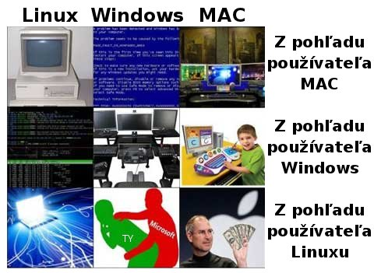Obrázok 4: Životný štýl a trochu bláznivý uhol pohľadu?
Akú hodnotu majú pre vás všetky fotografie a rôzne osobné dokumenty v počítači? Koľko by ste dali za to, aby sa ich podarilo v prípade väčšieho problému s počítačom zachrániť?
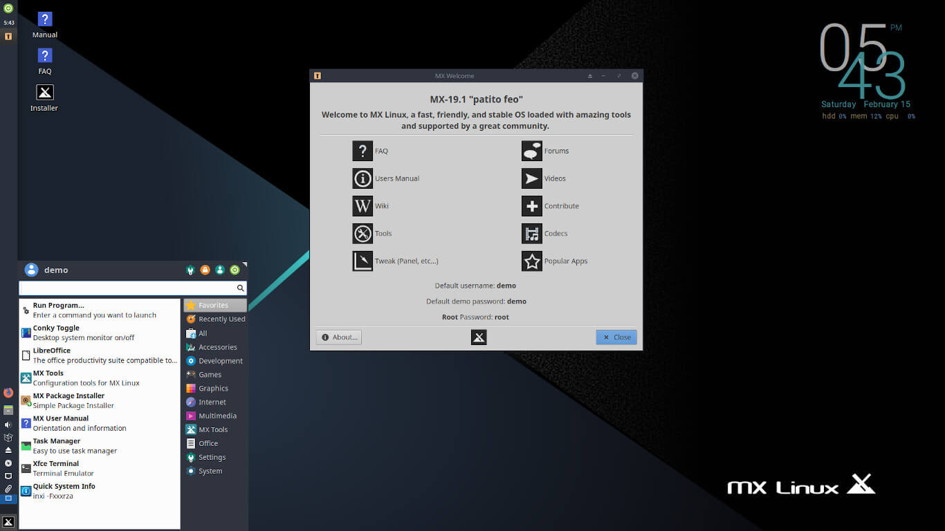Obrázok 5: MX Linux je v poslednom čase mimoriadne populárny. Môže za to hlavne jeho jednoduchosť a nenáročnosť. Dokáže tak efektívne fungovať aj na málo výkonných počítačoch, kde doteraz kraľovali staré verzie Microsoft Windows.

Ľudia a vedomosti
Z internetových ankiet vyplýva, že veľká časť dnešných používateľov Linuxu sa o ňom dozvedelo z rozprávania. Niekto to spomenul v škole, pri pive, počas nudenia sa pri ceste autobusom a tak podobne. Človek, ktorý sa s veľkou pravdepodobnosťou o Linuxe zmienil, sa o ňom kedysi dozvedel podobným spôsobom. Nenaučil sa to, čo vie, len tak z ničoho nič, lusknutím prsta. Jednoducho to skúsil. Zo začiatku veľmi nevedel, ako to celé funguje. To, že poznáte nejakých skúsených linuxákov neznamená, že nimi boli stále. A aj keď je to úplne logické, málo ľudí si uvedomuje, že väčšina dnešných používateľov Linuxu začínala na Windows. Tak, ako tiež väčšina lyžiarov sa učila jazdiť na iných lyžiach. Spoznať svah môže byť ako spoznať počítač. A je niečo iné spoznávať svah na krátkych lyžiach ako na dlhých, je to iné na sánkach a tak ďalej. Pri používaní počítača je to tiež o niečom inom. Iné je používať systém jeden alebo druhý, založený na rôznych základoch. Všetko, čo sa niekto naučil, bolo postupné. Nech zdvihne ruku ten, kto vedel pri narodení abecedu, Archimedov zákon alebo odoslať e-mail. A nech teraz zdvihne ruku ten, kto sa abecedu postupne naučil v mladom veku a poslanie e-mailu prišlo viac alebo menej samo. Niekoľko kliknutí a už to bolo. Myslím, že len minimum ľudí, ktorí nedokážu samostatne poslať e-mail, by sa zaujímalo o tak trochu iný, alternatívny softvér.
Predstavte si teraz niektorého známeho, kto je zdatný do počítačov. Niekoho, o kom môžete povedať, že sa naozaj vyzná. Skúste sa ho spýtať na úplne jednoduchú otázku, ako napríklad na to, kde by bolo dobré zriadiť si mailovú schránku. Akú by ste čakali odpoveď? Pravdepodobne by prišla informácia typu „mám schránku tam a tam, skús to aj ty, je to dobré“. Z hlavy vám niečo poradí. Niečo, s čím má lepšie skúsenosti ako s ostatnými. A aj keď čoraz viac ľudí ostáva teraz na jednom serveri (napríklad Google Mail), v minulosti to tak nebolo. Tam je dobré toto, inde zas prišli s takou a takou novinkou. Hocikto, kto sa v tom trochu vyzná, vám odporučí niektoré riešenie podľa toho, čo by mohlo vyhovovať. Napríklad málokto vám odporučí e-mail schránku, ktorá nemá jazykovú podporu pre žiadny jazyk, ktorým sa dokážete nejako s počítačom „dohodnúť“. Tiež neodporučí niečo, čo je dlhodobo preťažené. Stačia skúsenosti a tie môžete získať zadarmo. Ktokoľvek začína s Linuxom je začiatočník, či už bol vo Windows expert, alebo nie. Nová začínajúca čiara a ako sa dostanete cez ňu je na vás. Niečo nové sa dá naučiť. A možno budete vy zanedlho radiť ostatným. Je to taká zvláštna reťaz, keď pri snahe pomáhať ostatným sa sami naučíte naozaj veľa. Viem to nie len z teórie, ale aj z praxe. Nevedel som o Linuxe nič, ale už som sa po pár týždňoch od „definitívneho pochopenia“ pustil do manuálu.
Pridať tam riešenie problémov, s ktorými som sa stretol a ktoré sa podarilo prekonať, alebo dať dohromady sériu tipov pre začiatok, ktoré pohromade nikdy neboli. Alebo ich Google aspoň nenašiel. A teraz? Neviem všetko, ani náhodou. No som rád, že som spoznal Linux ako niečo navyše. Niečo je zadarmo, tak sa to môže skúsiť. No načo by to bolo namiesto niečoho iného? Samozrejme, že niekoľko ľudí si dá Linux ako jediný operačný systém na nový počítač. Kúpi sa hardvér bez nainštalovaného systému a nainštaluje sa tam Linux. Len málokto však má takúto možnosť pri skúšaní Linuxu. Väčšinou už konkurenčný operačný systém nainštalovaný je a treba s nim počítať. Zmeniť návyky všetkých používateľov, používať z ničoho nič iné programy a tak ďalej. Aj keď je ideálom spolupráca systémov, napríklad cez dualboot alebo virtualizáciu, niekedy je potrebné jeden systém druhým nahradiť. Kto by ale bezplatným systémom nahradzoval niečo, čo si zakúpil či s určitou námahou ukradol?

Trocha čísiel. Nový notebook stojí 450€, Windows k tomu 50€ a tak je samozrejmé, že by bolo dobré tých 50€ nevyhodiť. Alebo 100€, ak by to bola plnohodnotnejšia verzia. Psychologicky je to zvláštne, niečo si kúpiť a rovno to vyhodiť. Často ide o zaplatený softvér, ktorý ste nechceli zaplatiť. Nebola iná možnosť, pretože podobný notebook sa bez systému nedal zohnať, alebo sa nevedelo o inej možnosti. Už na prvý pohľad je to zvláštne, keď na plagátoch každý výrobca odporúča Windows a tými istými slovami. Ak by nebola žiadna konkurencia, tak by nebola reklama potrebná. Zaplatiť za auto, no chodiť na bicykli. Dáva to zmysel? Tak ako máte viac možností, tak máte aj dve možnosti riešenia problémov, prípadne technológie jednej možnosti dopĺňajúce medzery v druhej. Trochu iný uhol pohľadu je, keď sa zabudne na čísla a eurá. Máte hlad. Či už ho zasýtite v niektorej reštaurácii alebo doma zo zásob, ktoré treba čím skôr skonzumovať, obidve riešenia hlad zaženú. Prvá má svoje výhody, druhá tak isto a aktuálny problém riešia obidve. A, taktiež, v prípade záujmu sa to dá kombinovať. Príklad znovu z prostredia počítačov. Ak si môže niekto kúpiť notebook, ktorý obsahuje Windows Vista, ktorý je zaplatený, ale na jeho miesto si dá nelegálnu verziu Windows 7, tak je spokojný v tom prípade, že mu používanie novšej verzie vyhovuje viac ako staršej. Vyskúša si Windows 7 a ak je spokojnejší, tak si ho nechá a staršiu, zaplatenú Vistu, spúšťať nebude. A môže ju úplne vyhodiť. Tak, ako je bežné vyhodiť LP platne, ak máte hudbu v počítači alebo na CD nosičoch. V príklade padlo slovo nelegálny, no a je určite dobre povedať, že to nie je ideálna možnosť. Ak vy máte niekde zakúpený Windows a chcete ho nahradiť nelegálnym Windows, meníte legálny systém za kradnutý. Ak ho ale chcete nahradiť Linuxom, tak inštalujete legálny systém namiesto akéhokoľvek. Zaujímavý rozdiel je v tom, že zaplatený legálny softvér vás môže obmedzovať oveľa viac ako ten, ktorý máte zadarmo.

Kedy sa to ale naozaj oplatí? Kedy je dobré používať niečo iné? Rozhodne vtedy, keď si to môžete dovoliť a keď vám to vyhovuje. Neviem, kto by si nemohol dovoliť niečo, čo je zadarmo. Ak ste zvyknutý na Windows a ste s ním plne spokojný, tak ho používajte. Štúdiom niečoho ďalšieho sa možno len utvrdíte, že to, čo máte, je pre vás najlepšie. No a ak nie ste spokojný, tak môžete skúšať, experimentovať, no a naučíte sa tak lepšie používať nie len Windows, ale aj niečo navyše. Niekto chce počúvať hudbu cez toto a niekto cez niečo iné. Po internete niekto rád surfuje cez Chrome, iný cez Firefox, Operu alebo inú možnosť. Pripraviť niečo pre ľudí, ktorý si obľúbili konkrétne nastavenie znamená samozrejmú vďačnosť od ľudí, ktorý by si tak dobre niečo ponastavovať nevedeli – a tiež pre najrôznejšie použitie. Stačí sa pozrieť, čo všetko vychádza napríklad z Ubuntu. Najrôznejšie systémy zo Španielska, Rumunska či zo Slovenska a Česka. To isté, ako pôvodné Ubuntu, no s vecami navyše, ktoré v origináloch chýbajú z najrôznejších dôvodov. Ubuntu CZ Remix, ktorý vyrábal kolektív autorov (Ivan Bíbr, Filip Dominec a ďalší) je robený tak, aby mal čo najviac programov, ktoré môže človek potrebovať a hlavné zmeny sú v tom, aby sa to používalo lepšie ako pôvodné Ubuntu. Má teda k niektorým ďalším projektom (napríklad Gentoo) ďalej ako originál, no pre cieľovú skupinu (hlavne začiatočníci) je to prístupnejšie. Súčasťou je knižka s podrobnými informáciami. Ak sa na to pozrie inými slovami, tak niekto robí prácu za vás, takmer nič z toho nechce a vy strávite menej času hľadaním. A nebude z toho bolieť hlava.

Zaujímavý je vzťah medzi Red Hatom a Fedorou. Spoločnosť Red Hat vytvára distribúciu pre podnikové nasadenie i na servery. Vyrábať niečo, čo má v podniku fungovať bezproblémovo po veľa rokov nie je ako vytvoriť distribúciu do domácnosti. Všetky knižnice, aplikácie a ďalšie súčasti musia byť dobre otestované, taktiež rôzne nové funkcie, kým sa môže tento softvér zaradiť do podnikového produktu. Red Hat prišiel s tým, že potrebuje nejakým spôsobom testovať všetky novinky, ktoré robil sám či zostavoval z rôznych zdrojových kódov. Vytvoril distribúciu Fedora, ktorej vývoj je oveľa liberálnejší v porovnaní s komerčným Red Hatom. Keďže Fedoru vytvára komunita a sponzoruje Red Hat, projektu sa darí a patrí medzi najobľúbenejšie distribúcie Linuxu. Spokojní sú používatelia bezplatnej Fedory s novinkami zo sveta slobodného softvéru a spokojná je taktiež spoločnosť Red Hat.

Ale ja som zvyknutý na Windows
Pán Karol používal auto značky Škoda. Dobre mu slúžilo už veľa rokov, ale po nehode, ktorú sám nezapríčinil, sa rozhodol pre nákup nového, modernejšieho. Bolo mu jasné, že nové auto je vždy o niečo iné ako to, ktoré bolo predtým. Iné technológie, iná spotreba, iné pohodlie a tak ďalej. Medzi „a tak ďalej“ sa samozrejme zaraďuje iné ovládanie – citlivosť, správanie sa na udržiavanej i vôbec neudržiavanej ceste a podobne. Prechod z niečoho do niečoho. Rozhodol sa, že sa poradí s kamarátom Milanom, ktorý sa do áut vyzná viac, ako on. Z rozhovoru vyplynulo, že Karol by chcel nové auto značky Škoda a Milanovi sa viac páčia autá značky Peugeot. Preverilo sa, že obidve značky majú v želanej cene približne rovnaké vozidlá, vhodné na daný účel. Popri tom sa zistilo tiež to, že nie len tieto dve automobilky majú riešenie, ale približne každá. A autá sú to približne rovnaké – rovnaký alebo podobný výkon, prevodovka a všetko ostatné, až po úplné maličkosti. No a keďže je možnosť posadiť sa do jednotlivých áut či ukážkovo sa previesť, vyhrala jedna z automobiliek nového a šťastného zákazníka. To, že je niekto zvyknutý na niektorú značku auta, ešte nemusí znamenať, že mu nový model bude vyhovovať viac ako konkurencia. Predsa len, kto by čakal, že bude riadiaca páka niekde úplne inde, že bude pedál na pridávanie rýchlosti na inom mieste alebo niečo podobné. Je to jednoducho štandard a keby sa to zmenilo len tak zo dňa na deň, tak by z toho bolo chaos.

Príklad s autom sa dá veľmi jednoducho preniesť do operačných systémov. Ak má niekto Windows 98 na starom počítači, čo si vyberie pre nový počítač? Možno sa mu bude viac pozdávať niektorá distribúcia Linuxu ako najnovšia verzia Windows. Možno, naozaj možno – ale ak by nad tým naozaj uvažoval, rýchlo by prišiel na to, že môže Linux zadarmo a veľmi jednoducho vyskúšať. Uvidieť, či si poradí s videami, či sa v ňom dá písať podľa želaní, surfovať po internete a ďalšie činnosti. Samozrejme, väčšina si tam dá novú verziu Windows, keďže o ničom inom nevie. Väčšina tých ľudí, ktorí dnes používajú Linux, používali predtým Windows. Chceli z nejakého dôvodu niečo iné a rátali s tým, že sa treba naučiť myslieť trochu inak, prijať trochu inú filozofiu od jadra po ikonky na ploche. Ikonky vyzerajú trochu inak, no ako fungujú? Prečo by nemalo fungovať dvakrát na niektorú ikonku kliknúť, prípadne prečo by sa nemalo dať niečo spustiť cez menu? Microsoft nevymyslel pracovnú plochu či nejaké to menu ako prvý, len dal viac nápadov dokopy z vtedy existujúcich a dnes už takmer zabudnutých systémov.

Ak je niekto naučený dvakrát kliknúť na ikonu, ktorá otvorí „ten internet“, tak môže používať takmer akýkoľvek grafický systém. Samozrejme sú linuxové systémy, kde síce nejaká tá grafika je, no na plochu sa nedajú bez nejakého extra zlepšováku pridať ikonky – no sú to riešenia skôr pre pokročilých alebo pre veľmi pomalé počítače.
Každá väčšia distribúcia Linuxu má ikonky na ploche, nejaké to hlavné menu a možnosť nastavovania prostredia. Imitovať Windows alebo iný systém sa dá – cez rôzne dlhé skripty, ktoré sa o to postarajú, až po jednoduché úpravy panelov na väčšiu podobnosť s Windows, kde je bežné, že je v dolnej časti panel a v ľavej časti je hlavné menu. V GNOME, čo je jedno z pracovných prostredí v Linuxe, je zas bežné používanie dvoch panelov a každého rohu tak, aby tam bolo niečo dôležité. Menu, zobrazenie plochy, kôš a vypínanie. Je to viac „user friendly“, alebo nie? Alebo je to jednoducho iné, vymyslené za trochu iným účelom? Iróniou je, že prostredie GNOME sa dá nastaviť aby vyzeralo ako Windows oveľa ľahšie, ako keby ste chceli prerobiť prostredie Windows na čo najväčšiu podobu s GNOME. Meniť niečo na niečo, skúšať niečo nové, experimentovať. Výborná vec pre niekoho, no žeby to bolo pre každého? Stále nejaké zmeny, stále niečo nové a odlišné. Mohol by to byť malý neporiadok, prípadne veľký neorganizovaný chaos. Je fajn niečo skúsiť, hlavne ak to môže priniesť niečo prospešné, no nie každý sa rád dostane do úlohy používateľa niečoho iného. Koľkým ľuďom stále vyhovuje to isté auto, tá istá značka piva alebo v svete počítačov ten istý monitor. Môže blikať, môže mať malé rozlíšenie, zaberať tri štvrtiny stola a byť na posmech aj pre ľudí, ktorý si pamätajú Stalina. Napriek tomu môže vyhovovať. Je jasné, že LCD by mohlo vyhovovať viac, no nie vždy je naozaj potrebné. Čo ak sa ten počítač používa 10 minút denne? Ak je tomu tak, nie je veľmi potrebné ho meniť – ale aj napriek tomu môže mať zmena aspoň čiastočný úžitok. Predsa len, veľká škatuľa, zavadzia to a ten priestor by s dal nejako zmysluplnejšie využiť. Ideál vyznať sa do toho alebo nechať niekoho, čo sa do toho vyzná, nech si povie svoj názor. Samozrejme by sa mal pýtať otázky, ako napríklad dĺžku zapnutia. Čím dlhšie, tým je LCD lepšie (oči, účet za elektrinu). V zime však miestnosť tak dobre nevykúri. S Linuxom to isté, vždy je dobré alebo sa vyznať, alebo sa poradiť. Ak je na počítači Windows a sú s ním problémy, tak najskôr zistiť určenie. Len stále zapnutý na pozeranie „čo je nové na tom Facebooku“? Nie je problém. Ak je tam ale nutných niekoľko programov, ktoré mimo Windows určite nepôjdu, tak to výrazne mení možnosti. A ozaj, čo myslíte, ak väčšina ľudí prešla na Linux z Windowsu... majú viac používateľov jednoduché linuxové systémy, alebo tie pre profesionálov?

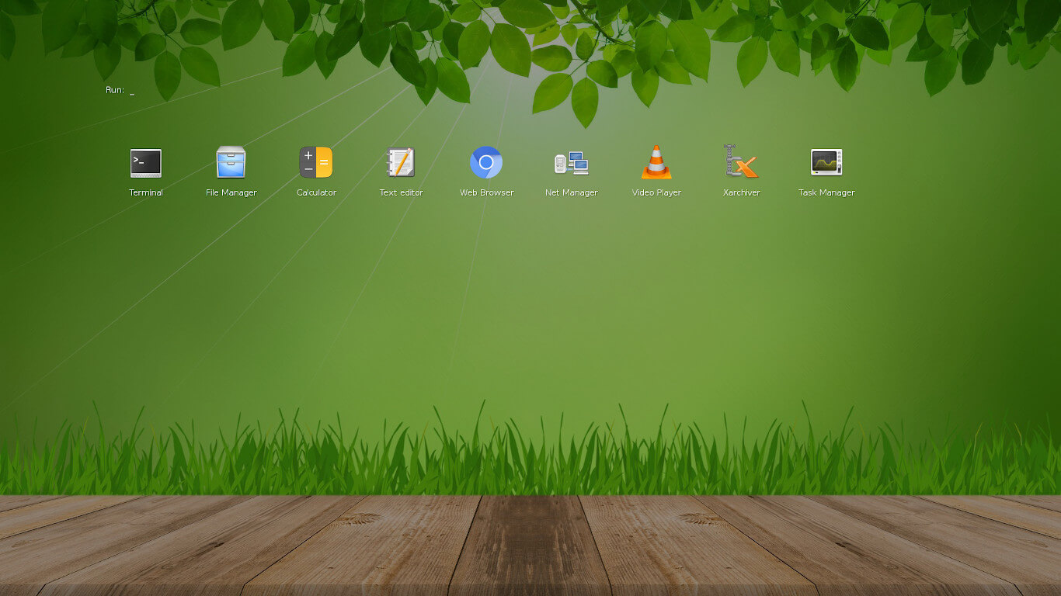Obrázok 6: Slax je pôvodná česká distribúcia, často využívaná ako LiveCD. Umožňuje ukázať základné nástroje a pritom nič v počítači neovplyvniť. Nové verzie vychádzajú z Debianu.
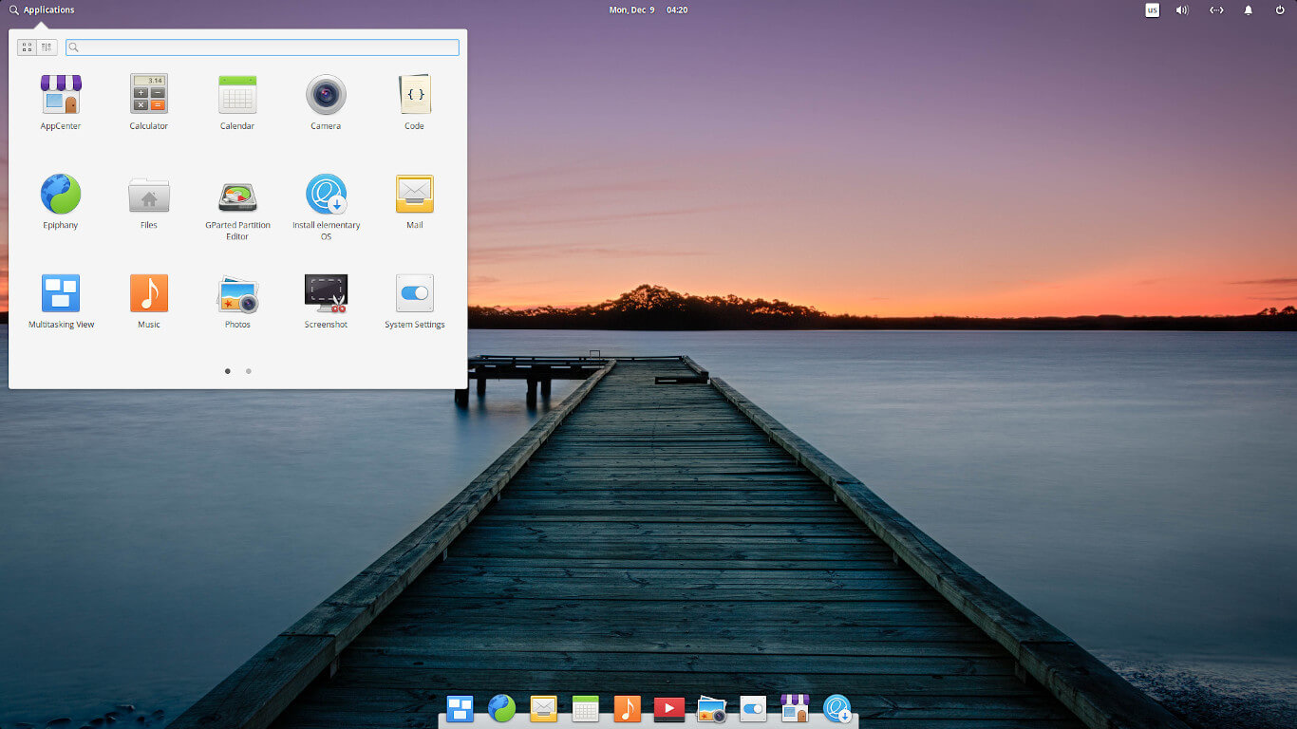Obrázok 7: Elementary je pekný, moderný systém, inšpirovaný okrem iného od Apple. Rovnako ako väčšina distribúcií Linuxu je však úplne zadarmo a funguje aj na bežných počítačoch.

Blato, kaluž, doska a tučniaky
Určite poznáte slovné spojenie „Z blata do kaluže“. Použiť sa môže kedykoľvek a kdekoľvek. Zoberme si však priamu situáciu, neprenesenú na niečo iné. Máte pred sebou cestu, ktorá nie je dokonalá, ani náhodou. Môžete pokračovať alebo cez blato, alebo cez kaluž. Nech sa páči, krásny výber. Alebo si topánky zablatíte, alebo poriadne premoknú. Tam už samozrejme záleží na tom, čo sú to za topánky a tak podobne, no to už idem do detailov. Skúste sa rýchlo rozhodnúť. Ak sa pozriete na kaluž a na hromadu blata, pravdepodobne pôjdete radšej cez kaluž. Predsa len, voda je tam čistá a ak nie je čistá, tak je aspoň menej špinavá ako v blate. Prejdete cez kaluž, trochu zmoknete a už ste niekde inde. Na ceste, v ďalšej kaluži (ktorá mohla predtým vyzerať ako normálna cesta), v blate... kdekoľvek. Informácia pomôže. To, ako sa rozhodnete, môže ovplyvniť práve množstvo informácií. Čo ak budete vedieť, že blato je hlboké päť centimetrov a voda pol metra? Alebo čo ak budete vedieť o spôsobe, ako to zistiť? Stačí vedieť, že v tom môže pomôcť nejaká tá palica alebo skalka. A stačí vedieť to a hento. Ak by som sa mal dostať cez niečo a mohol by som si vybrať blato alebo kaluž, asi by som sa zamyslel. A ešte chvíľu. No a ešte jednu. A hop, hneď je tu niekoľko možností:

- Prejsť cez to, čo sa mi viac pozdáva
- Dôkladne zistiť, čo sa mi viac či menej pozdáva (napríklad odmeraním hĺbky palicou)
- Prejsť cez jedno z toho tak, aby som si zamazal len časť topánok. Skákanie po špičkách či pätách.
- Pokúsiť sa preskočiť alebo preskočiť s pomocou palice (skok o tyči)
- Prehodím cez to nejakú latu alebo niečo také, vytvorím teda most
- Obídem, pôjdem inou cestou
- Ak si fakt nechcem zamočiť či zamazať nohy, môžem to prejsť na bicykli, po rukách alebo iným spôsobom
- Zohnať kvôli tejto situácií nepremokavú a ľahko čistiacu obuv, helikoptéru, katapult alebo podobný šialený nápad.

Zatiaľ toľko. Určite by sa toho našlo viac. Rozdiel? Niečo z toho je bežné, niečo úplne bláznivé. Čo ak sa ale rozhodnete riešiť niečo vo veľkom? Je vás desať kamarátov a chcete sa cez niečo takéto dostať. Prosím, znovu možnosť vymýšľať niečo. Prvé, čo mi príde do hlavy je zabezpečiť to, aby sa nezamočili a nezamazali všetky topánky, ale iba niektoré. Ideálne žiadna.
Môžu sa ťažší a silnejší „postaviť na strategické miesta“, alebo jednoducho niekto z nich prehodí dosku a jeden za druhým prejdú po nej. Môžu ju potom odstrániť, odhodiť stranou, alebo nechať tam. Znovu prehodenie do sveta softvéru. Máte problém alebo nejakú túžbu. Niečo je pred vami a vy poznáte len jednu možnosť. Tak sa ňou budete riadiť. Predstavme si zablatenú kaluž ako internet. Nejako sa tam dostať, urobiť čo je treba a dostať sa zas von. Ak je na 98% počítačoch jeden softvér, tak použijete to isté a na svoju ochranu alebo nepoužijete nič (a potom môžete znášať následky a nadávať na každé písmeno abecedy), alebo sa budete chrániť znovu niečim bežným, čo môže pomôcť, ale nemusí. Darmo budete po mláke behať v značkových čižmách, keď v nich nájdete dieru akurát v strede mláky, keď sa voda, bahno a celkovo „to, čo nechceme“ tlačí dnu. Ak si kúpite značkové čižmy, ktoré by vás stáli značnú časť výplaty, tak by ste ich asi len tak hocikomu nepožičali. Ak by boli bezchybné, tak prejdete cez mláku hore i dole a potom si ich vyčistíte. Budú slúžiť vám. Ak sa prehodí doska, poslúži vám a poslúži aj ostatným. Stačia obyčajné topánky a trochu námahy s umiestnením dosky. Je to ako porovnávať platený softvér, ktorý si „želá byť používaný“ jedným človekom a slobodný softvér, ktorý môže bez problémov použiť hocikto. Samozrejme sa to dá skombinovať a môžete chodiť po doske v čižmách s tým, že rovnako alebo podobne dobre môže po nej chodiť aj niekto v celkom iných topánkach.

Ak môže byť slobodný softvér, alebo konkrétne z neho napríklad Linux niečo navyše, tak sa dá predstaviť ako doska. Niečo, čo do mláky akosi nepatrí. A predsa môže patriť. Pozícia Linuxu je silná niekde inde, ako v bežnom nasadení. Darí sa mu na rôznych serveroch a superpočítačoch. Tak, ako sa doska „hodí“ na stavbu niečoho z dreva, či už chcete postaviť drevený plot, chalupu alebo čokoľvek tomu aspoň trochu podobné. Inšpirácia k príkladu prišla pri pohľade na to, ako sa doska použila na stavbe na urýchlenie presunu tovaru vo fúrikoch. Cez vysoký prah alebo nejakú výraznú nerovnosť sa dá doska a je tam. Deň, druhý deň či stále. Patrí to tam a pomáha to. Je to niečo navyše, čo tam pridal vedúci stavby alebo úplne obyčajný (a slabo platený) brigádnik. Za to nie je Nobelova cena, ale pochvala áno.

Tipy pre použitie LiveCD
LiveCD, alebo aktuálne skôr LiveUSB, je možnosť vyskúšať systém na počítači bez toho, aby sa robili nejaké zmeny v aktuálnom systéme. Stačí nový systém vložiť, urobiť všetko potrebné a vytiahnuť CD či USB. Táto vlastnosť má množstvo výhod a využití. Tu sú niektoré z nich:

- Zachraňovanie dát z pevného disku s poškodeným systémom, po zabudnutí hesla...
- Rozdeľovanie diskov, ktoré je cez LiveCD veľmi rýchle a s množstvom možností.
- Odstraňovanie vírusov a inej hávede poškodzujúcej jedine Windows z pevných diskov alebo USB kľúčov.
- Ukážka linuxovej distribúcie ľuďom, ktorý o ničom takom nikdy nepočuli. Za niekoľko sekúnd sa spustí systém so všetkými funkciami.
- Testovanie hardvéru a zisťovanie aktuálne zapojených komponentov. Cez LiveCD sa dá zistiť presný typ sieťovej karty, pamätí a podobne. Taktiež zisťovanie problémov, napríklad s pripojením na internet.
- Test pamäte (čiastočne sa testujú tiež ďalšie komponenty), ktorý nevyžaduje ani nabootovanie.
- Skutočne bezpečné surfovanie po internete, výborné napríklad pri internet bankingu.
- Nahradenie chýbajúcich programov. Ak potrebujete rýchlo niečo napísať a nemáte v PC kancelársky balík, môže prísť LiveCD systém vhod.
- Použitie špecifických linuxových nástrojov, napríklad pre pokročilé činnosti s wifi, spravovaním iných počítačov na diaľku alebo rozličné nástroje pre práce v sieti.
- Testovanie internetových stránok. Stránka písaná vo Windows a cez LiveCD otestovaná aj v Linuxe (iné písma a podobne).

Distribúcia Slax je zaujímavá tým, že na asi 200MB dostala plne grafické prostredie i s kancelárskym balíkom. Je to veľa? Pre porovnanie, Bežný systém s niekoľkými väčšími programami alebo hrami zaberá 5 až 50 GB.

Čo sa zmenilo za 10 rokov?
Kniha Linux ako niečo navyše vznikla v roku 2010, ako prvá kniha Greenie knižnice. Za tie roky sa samozrejme veľa vecí zmenilo. Tí, čo boli dobre informovaní, sú zaskočení menej ako ostatní – ale aj tak je veľa vecí úplne iných.

- Máme rýchly internet. To, čo sme kedysi sťahovali 3 mesiace, je dnes možné za 30 minút. Môžeme sledovať v reálnom čase videá vo vysokom rozlíšení a popri tom aktualizovať systém, posielať zálohy na internet a komunikovať cez videohovor s celou triedou alebo firmou.
- Každý má smartfón. Najjednoduchšie múdre telefóny dokážu oveľa viac, ako najlepšie počítače spred niekoľkých rokov. Moderné telefóny nahradili fotoaparáty, kamery, budíky, herné konzoly, knihy, mapy a atlasy, navigácie, MP3 prehrávače, diaľkové ovládače a ešte aspoň desať ďalších vecí.
- Nie všetko sa dá považovať za správne. V IT oblasti sa dá stretnúť aj s povinnými aktualizáciami vo Windows 10, čo spôsobuje problémy. Taktiež posielanie údajov tretím stranám či otvorené špehovanie.
- Niektoré technológie išli do zabudnutia. CD/DVD sa používa čoraz menej, nahrádzajú ich internet či USB kľúče. Taktiež sa čoraz menej používajú tlačiarne, keďže množstvo údajov sa dá poslať elektronicky. Hovorí sa, že USB kľúč a internet zachránili viac stromov, ako ktorákoľvek ochranárska organizácia.
- Smartfóny nie sú jedinou novinkou. Koho by napadlo, že bude možné platiť v obchode hodinkami? Alebo že sa na špeciálnu pamäťovú kartu v telefóne vojde viac údajov ako do stovky starších počítačov? Alebo že budú automatické preklady tak šikovné, že prestanete potrebovať znalosť cudzieho jazyka a úplne na to postačí telefón?
- Ľudstvo je čoraz múdrejšie a umelá inteligencia napreduje míľovými krokmi. Špeciálna umelá inteligencia už 4 hodiny od vzniku porazila najlepšie šachové programy či akéhokoľvek veľmajstra. V starších hrách dokáže nová, výkonná umelá inteligencia poraziť šiestich „základných“ súperov. Fotografie sú úplne prehnané umelou inteligenciou a nájdu na obrázku mačku skôr, ako ktokoľvek z nás. Máme automatické autá, ktoré jazdia bez nehôd. Kosačka alebo kolobežka má viac inteligencie ako my a nové robotické vysávače vysávajú lepšie ako my.
- V Linuxe sa napríklad výrazne zlepšili ovládače a tak to, čo kedysi nebolo možné, ide dnes niekedy lepšie a rýchlejšie ako vo Windows. Emulácia je lepšia, jadro lepšie spracuje viac vecí naraz – a počet najlepších počítačov na svete (top 500) má už 500 počítačov fungujúcich pod Linuxom.

